Réponse :
Avons-nous des paires minimales pertinentes ? Non, donc il ne s’agit pas de deux phonèmes différents.
En effet, il nous faut faire la distribution des sons à l'étude :
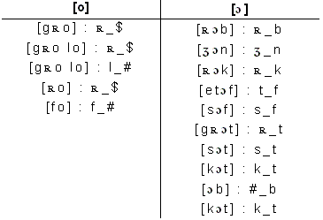
Dans cette distribution, nous remarquons que le « o fermé » apparaît toujours en fin de syllabe, et que le « o ouvert » apparaît toujours suivie d'une consonne.
Donc, nous n'avons qu'un seul phonème en français, avec deux variantes contextuelles en distribution complémentaire : nous retrouvons : la variante ouverte en syllabe fermée, et la variante fermée en syllabe ouverte.
